实验五 ipconfig，tracert，route，Netstat的使用
学号： 20002221 姓名： 赵逸翔 班级： 软件202 成绩：
组号 同组成员 独立完成
实验时间 2023-5-6 实验地点 信息楼320 指导教师 黄建华

一．实验目的
通过本次实验，让学生学习ipconfig，tracert，route，Netstat命令的使用，并能用这些命令或软件去分析网络存在的问题。

二．实验装置与要求
下次一下命名的详细操作步骤例子和参数的命令为：命令 /?
(1) ipconfig命令
ipconfig程序采用Windows窗口的形式来显示IP协议的具体配置信息，如果ipconfig命令后面不跟任何参数直接或带/all参数运行，程序将会在窗口中显示网络适配器的物理地址、主机的IP地址、子网掩码以及默认网关等，还可以查看主机的相关信息如：主机名、DNS服务器、节点类型等。其中网络适配器的物理地址在检测网络错误时非常有用。
(2) Tracert命令
Tracert（跟踪路由）是路由跟踪实用程序，用于确定 IP 数据报访问目标所采取的路径。Tracert 命令用 IP 生存时间 (TTL) 字段和 ICMP 错误消息来确定从一个主机到网络上其他主机的路由。
(3) Route命令
使用 Route 命令行工具查看并编辑计算机的IP路由表。
(4) Netstat命令
Netstat用于显示与IP、TCP、UDP和ICMP协议相关的统计数据，一般用于检验本机各端口的网络连接情况。
如果你的计算机有时候接收到的数据报导致出错数据或故障，你不必感到奇怪，TCP/IP可以容许这些类型的错误，并能够自动重发数据报。但如果累计的出错情况数目占到所接收的IP数据报相当大的百分比，或者它的数目正迅速增加，那么你就应该使用Netstat查一查为什么会出现这些情况。

三.实验内容
首先将你的电脑通过有线或无线网卡接入互联网，然后执行以下操作命令，并将显示结果截图。

1. 用ipconfig获得并指出本人机器的网卡物理地址，IP地址，子网掩码，默认网关，DNS服务器地址 并截图。
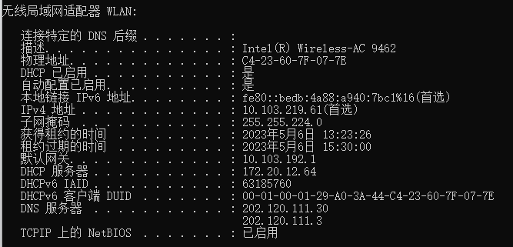
物理地址：C4-23-60-7F-07-7E
IP地址：10.103.219.61
子网掩码：255.255.224.0
默认网关：10.103.192.1
DNS服务器地址：202.120.111.30 202.120.111.3

根据截图填写下列地址：
你的网卡物理地址：C4-23-60-7F-07-7E
你的网卡IP地址：10.103.219.61
你的网卡对应的默认网关地址：10.103.192.1

2. tracert www.sina.com.cn并记录结果, 解释显示行中四个参数的意义：
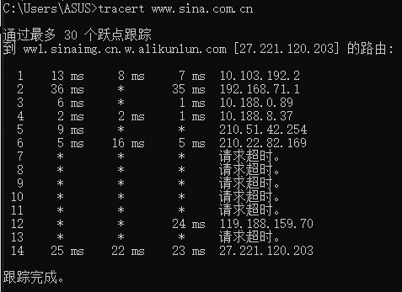
每行前的数字表示TTL的生存时间（跳数）；中间三个数字为连续发送的三个ICMP包的返回时间；最后一列为该ICMP包途径的路由节点对应的IP。

3. 用route add命令（需要以管理员身份执行）先在你的路由表中增加一条路由：网络地址来自你学号的后4位（前2位用于地址的第一组数，后2位用于地址的第二组数），例如你学号为10190312（03为第一组，12为第二组，每一组需去掉前面的0），则添加路由命令为：
Route add 3.12.0.0 mask 255.255.0.0 3.12.0.1 （最后一项为网关地址）
用route print显示本机你添加路由后的路由表并解释每一行的意义(约10-20行)
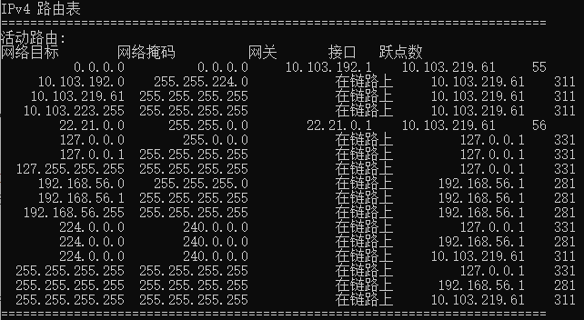
第一行：缺省路由0.0.0.0，当接收到一个数据包的目的网段不在本机路由记录中，则将该数据包通过10.103.219.61这个接口发送到10.103.192.1这个地址。
第二、三、四行：直联网段的路由记录，表示如果需要向10.103.192.0、10.103.219.61、10.103.223.255发送数据包，则通过10.103.219.61直接访问。
第五行：实验中新加入的路由，表示如果要向22.21.0.0发送数据包，则通过10.103.219.61接口发送到网关22.21.0.1。
第六、七、八行：单独保留的127网段，表示本地环回地址，这个网段内所有地址都指向自己机器。
第九行：直联网段的路由记录，表示如果需要向192.168.56.0发送数据包，则通过192.168.56.1直接访问。
第十行：本地主机路由，表示如果当路由器收到发送给自己的数据包时会将该数据包收下。
第十一行：本地广播路由，表示当接收到广播数据包的目的网段是192.168.56.255时，会将该数据从192.168.56.1接口以广播的形势发送出去。
第十二、十三、十四行：组播路由，当路由器收到一个组播数据包时，会将该数据从127.0.0.1或192.168.56.1或10.103.219.61接口以组播的形势发送出去.
第十五、十六、十七行：广播路由，表示当主机没有找到目标机器时，会通过127.0.0.1或192.168.56.1或10.103.219.61接口广播寻找。

4. 用netstat -a显示所有连接和监听端口。
